**Gra w życie**

**1 .Opis reguł gry**

Gra toczy się na nieskończonej planszy (płaszczyźnie) podzielonej na kwadratowe komórki. Każda komórka ma ośmiu „sąsiadów” (tzw. [sąsiedztwo Moore’a](https://pl.wikipedia.org/wiki/S%C4%85siedztwo_Moore%E2%80%99a)), czyli komórki przylegające do niej bokami i rogami[[1]](https://pl.wikipedia.org/wiki/Gra_w_%C5%BCycie" \l "cite_note-:0-1)[[2]](https://pl.wikipedia.org/wiki/Gra_w_%C5%BCycie#cite_note-:1-2). Każda komórka może znajdować się w jednym z dwóch stanów: może być albo „żywa” (włączona), albo „martwa” (wyłączona)[[1]](https://pl.wikipedia.org/wiki/Gra_w_%C5%BCycie#cite_note-:0-1)[[2]](https://pl.wikipedia.org/wiki/Gra_w_%C5%BCycie#cite_note-:1-2). Stany komórek zmieniają się w pewnych jednostkach czasu. Stan wszystkich komórek w pewnej jednostce czasu jest używany do obliczenia stanu wszystkich komórek w następnej jednostce. Po obliczeniu wszystkie komórki zmieniają swój stan dokładnie w tym samym momencie. Stan komórki zależy tylko od liczby jej żywych sąsiadów. W *grze w życie* nie ma graczy w dosłownym tego słowa znaczeniu. Udział człowieka sprowadza się jedynie do ustalenia stanu początkowego komórek[[1]](https://pl.wikipedia.org/wiki/Gra_w_%C5%BCycie#cite_note-:0-1).

Zdefiniowano kilka wzorców reguł generowania, najbardziej rozpowszechnione są reguły wymyślone przez Conwaya. Do nich też odnosi się podział struktur, przedstawiony w dalszej części artykułu.

**Reguły gry według Conwaya**

* Martwa komórka, która ma dokładnie 3 żywych sąsiadów, staje się żywa w następnej jednostce czasu (rodzi się)[[1]](https://pl.wikipedia.org/wiki/Gra_w_%C5%BCycie#cite_note-:0-1)[[2]](https://pl.wikipedia.org/wiki/Gra_w_%C5%BCycie#cite_note-:1-2)[[3]](https://pl.wikipedia.org/wiki/Gra_w_%C5%BCycie#cite_note-:2-3);
* Żywa komórka z 2 albo 3 żywymi sąsiadami pozostaje nadal żywa; przy innej liczbie sąsiadów umiera (z „samotności” albo „zatłoczenia”)[[1]](https://pl.wikipedia.org/wiki/Gra_w_%C5%BCycie#cite_note-:0-1)[[2]](https://pl.wikipedia.org/wiki/Gra_w_%C5%BCycie#cite_note-:1-2)[[3]](https://pl.wikipedia.org/wiki/Gra_w_%C5%BCycie#cite_note-:2-3).

**2.** Program rysuje co sekundę stan planszy a następnie czyści ekran,w miejsce żywych komórek wstawia gwiazdki, a w miejsce martwych spację by efekt był widoczny. Stan początkowy ustawiłem tak by wyświetlał najprostszy oscylator blinker(okres 2)

Poniżej działanie:

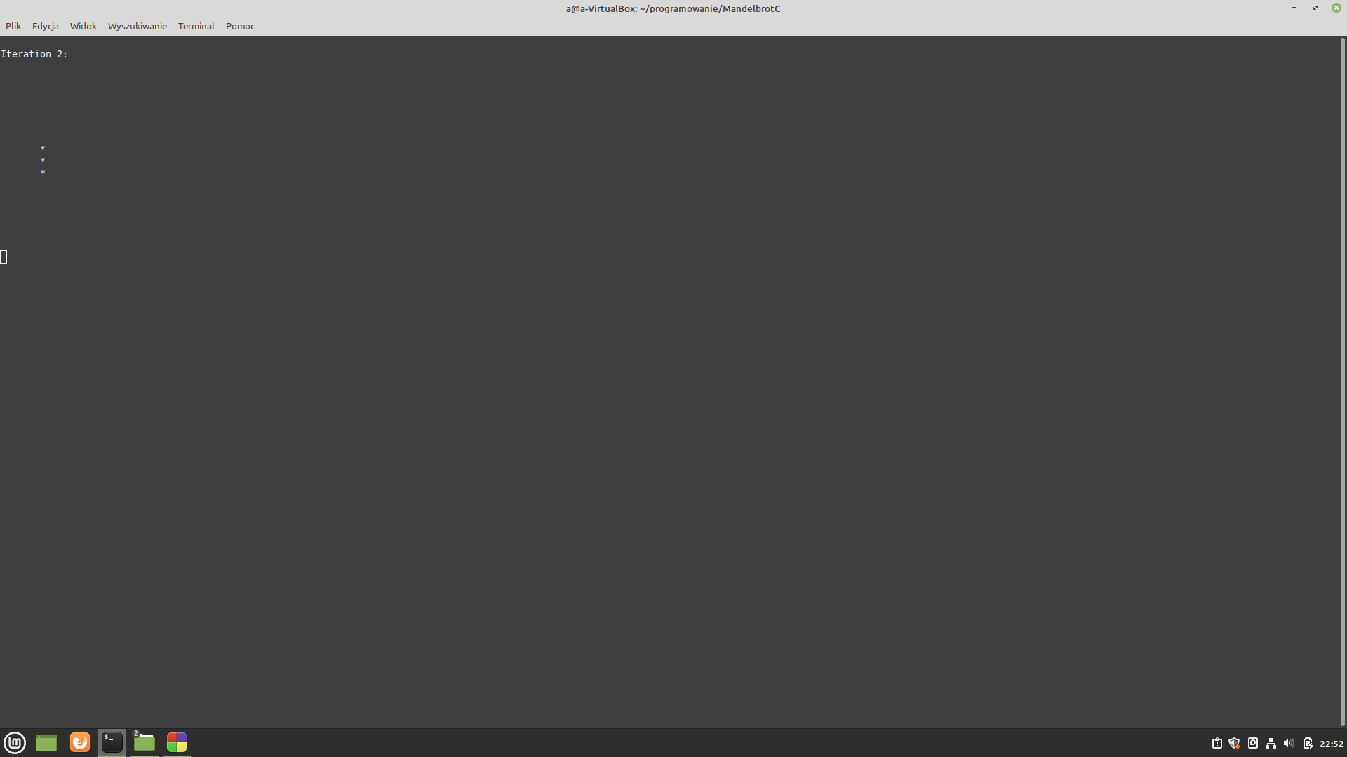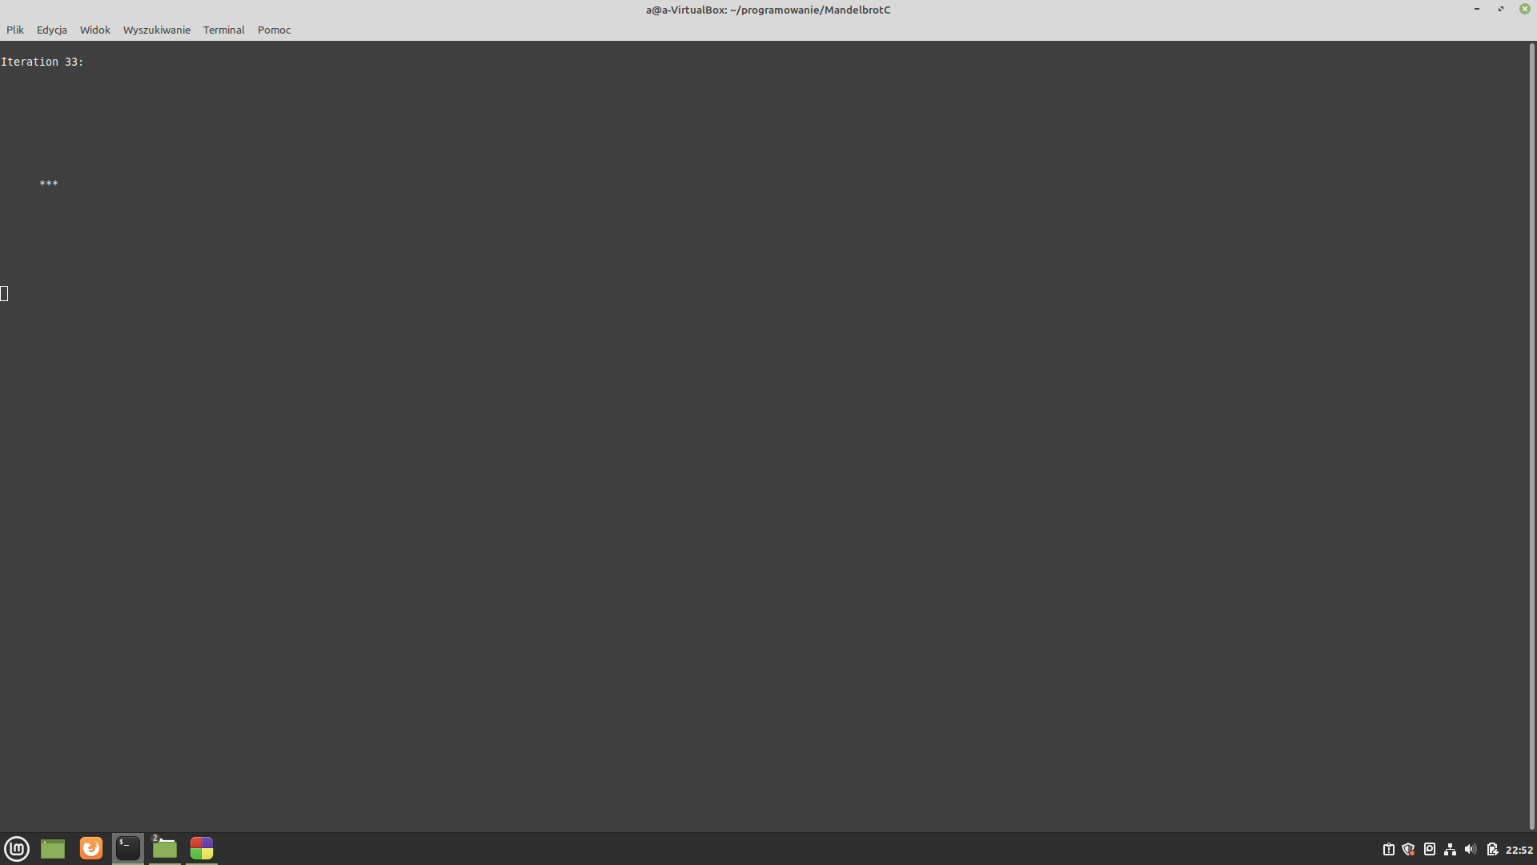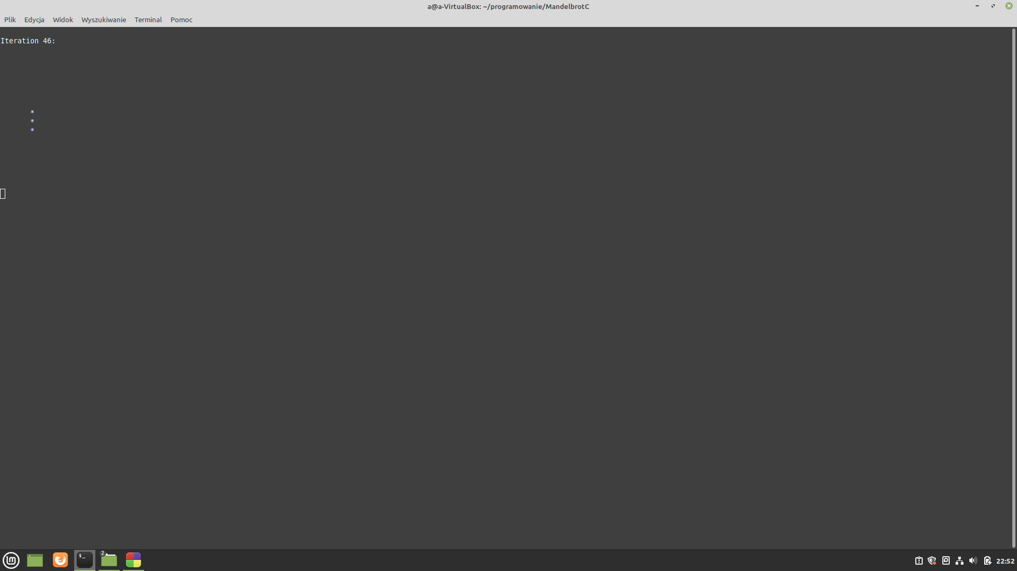

Na podstawie:

<https://en.wikipedia.org/wiki/Oscillator_(cellular_automaton)> https://github.com/sankyfox/gameoflife